чел.

кол-во участников
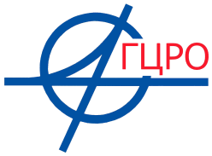
Кировский район, округ

Регистрационный лист

___________________________________________________________________________________________________________ (форма мероприятия, тема)

СОВМЕСТНО с ______________________________________________________________________________________________________________
(образовательное учреждение)

Дата, время проведения: Место проведения:

№ | Ф.И.О. | Должность | ОУ | Подпись
1
2
3
4
5
6
7
8
9
10
11
12
13
14
15
16
17
18
19
20
21
Ответственный: заместитель директора, начальник отдела, старший методист, методист _______________________ /И.О. Фамилия/

